Objetivo
PADRONIZAR A CARDIOVERSÃO COM USO DO PHILIPS DFM 100 (DIFÁSICO)
QUANDO USAR ?
RN COM DIAGNÓSTICO DE TAQUIARRITMIA ONDE A CARDIOVERSÃO SINCRONIZADA ESTEJA INDICADA:
1) Arritmias instáveis hemodinamicamente: rebaixamento de consciência, choque, congestão pulmonar, má perfusão periférica...
2) Arritmias em pacientes estáveis refratários outros tratamentos menos invasivos (manobras vagais, adenosina, etc).
COMO VERIFICAR O RITMO DO PACIENTE (MONITORIZAR)
Responsável | Ação
Médico,  Enfermeiro ou  Técnico de  Enfermagem  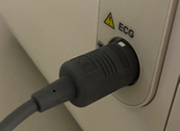 | 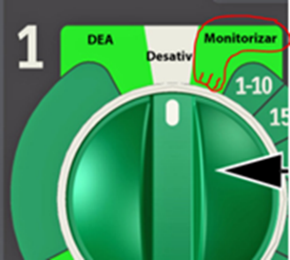  - Ligar o equipamento, RODANDO o BOTÃO principal para a posição MONITORIZAR
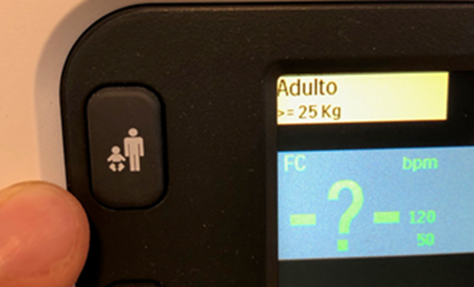
- SELECIONAR a opção ADULTO >= 25 KG

 | - Expor o tórax do paciente
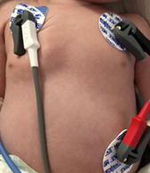
- Conectar 3 eletrodos no tórax do paciente, seguindo o modelo:
  - RA (right arm/branco): próximo ao braço direito (ombro direito)
  - LA (left arm/preto): próximo ao braço esquerdo (ombro esquerdo)
  - LL (left leg/vermelho): próximo à perna esquerda (parte de baixo da barriga à esquerda
 | - Analisar o ritmo que aparecerá nomonitor
RITMOS PASSÍVEIS DE CARDIOVERSÃO

1 – TAQUICARDIA SUPRAVENTRICULAR PAROXÍSTICA
Ondas P vem depois do QRS ou não são visualizadas
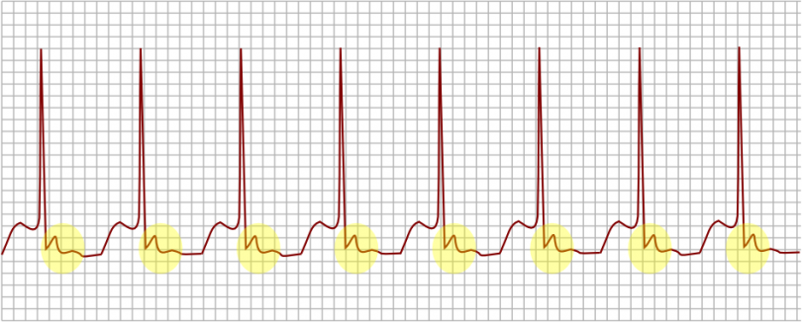

2 – FLUTTER ATRIAL: ondas P formato de “dente de serrote”
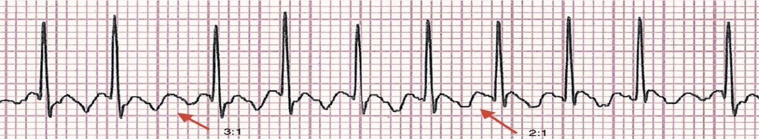

3 - TAQUICARDIA VENTRICULAR COM PULSO (QRS largo e paciente COM PULSO PALPÁVEL)
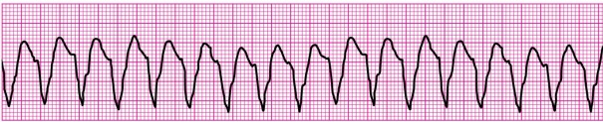
4 - FIBRILAÇÃO ATRIAL DE ALTA RESPOSTA COM INSTABILIDADE

IMPRESSÃO

SEMPRE QUE POSSÍVEL, FAZER A IMPRESSÃO DO RITMO ANTES DA CARDIOVERSÃO:

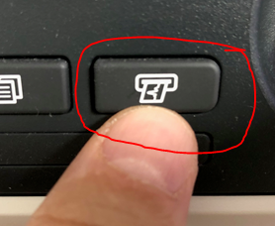
Para isto, basta apertar o botão de impressão na parte inferior do aparelho para INICIAR e apertar o MESMO botão para PARAR a impressão:
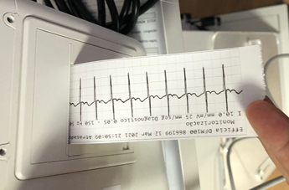
LEITURA DE RITMO UTILIZANDO AS PÁS (SEM OS ELETRODOS): evitar no caso de pacientes estáveis (preferir a monitorização por eletrodos)
- Colocar pequena quantidade de gel (cor azul) no tórax do neonato nos locais indicados abaixo (mesmo locais onde ficarão as pás)
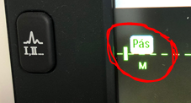
- APERTAR O BOTÃO DE ECOLHA DE DERIVAÇÃO PARA O MODO PÁS:

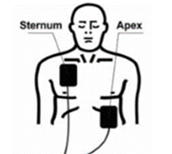
- Posicionar as pás sobre o tórax do paciente conforme orientações na imagem:
        - Uma do lado DIREITO do PEITO na parte de CIMA (vide desenho nas costas da pá)
        - A outra escrito APEX na linha da AXILA, abaixo onde está o MAMILO (quinto espaço intercostal)

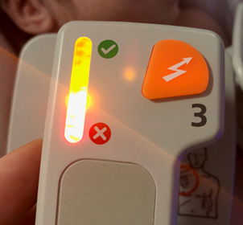
- Certificar-se de que o contato entre as pás e o tórax é adequado, conforme a luminosidade apresentada na pá:
  - Vermelho: mal contato, melhorar
  - Amarelo: Tolerável
  - Verde: Excelente!
COMO CARDIOVERTER UM PACIENTE
Médico ou enfermeiro | - Oferecer analgesia ao paciente (geralmente fentanyl ou morfina, associado ou não ao midazolan é suficiente)
- AINDA NO BOTÃO VERDE – ESCOLHA A CARGA: PARA CARDIOVERTER
COMECE COM 50 JOULES
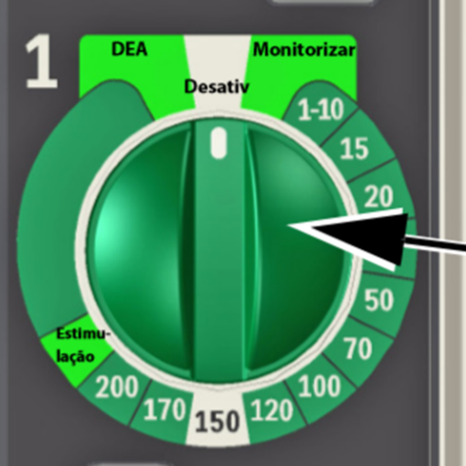
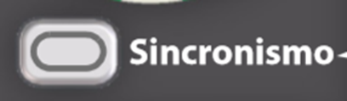
- Antes de carregar as pás será necessário apertar o botão SINCRONISMO (permite que o choque coincida com a onda R)
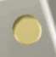
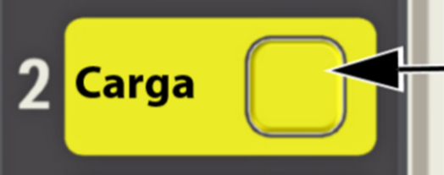
- Número 2: aperte o botão CARGA para carregar as pás de energia para o choque (ou apertar o botão amarela na pá de ápice)
(a partir deste momento as pás estarão carregadas e luz verde se acende indicando o carregamento. tenha cuidado ao manusear as pás e não encoste uma na outra)
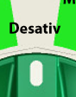
- A qualquer momento você pode desistir do choque, descarregando as pás, para isto, bastanto voltar o botão verde para a posição inicial (desativar)
 | - Certifique-se de que as pás estão no local correto no tórax do paciente
- Certifique-se de que:
  - Você não está encostado na maca
  - Ninguém da equipe está encostado na maca
  - A fonte de oxigênio está temporariamente desligada
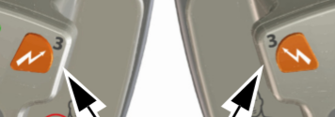
- NÚMERO 3: ADMINISTRE A DESFIBRILAÇÃO:
  - APERTANDO AO MESMO TEMPO OS DOIS LARANJA DE CHOQUE (QUE DEVEM ESTAR PISCANDO)
OU
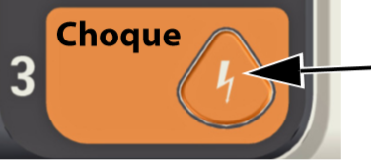
Solicite que alguém aperte o botão de número 3, escrito CHOQUE:
 | - Checar o ritmo e estabilidade após a cardioversão
 | - OBS.: caso seja necessário um segundo choque administrar 100 JOULES

Referências bibliográficas
Manual do equipamento e diretrizes de reanimação AHA 2020

Elaborado por: | Revisado por: | Aprovado por: | Validado por:
MARCOS ALVES PAVIONE  Diretor Técnico | MARCOS ALVES PAVIONE  Diretor Técnico | DERIJULIE SIQUEIRA  Gerente de Enfermagem | ULLY MARIANNE F. LEMOS  Coord. da Qualidade
Data: 24/02/2021 | Data: 12/04/2024 | Data: 15/04/2024 | Data: 16/04/2024
Assinaturas e carimbo:
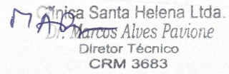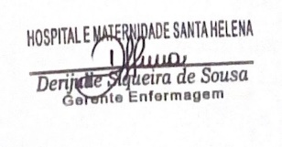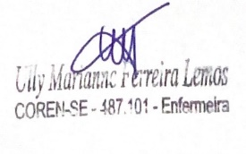

Histórico das últimas duas revisões
N° | Descrição das alterações: | Data:
1. | Ajuste conforme gestão de documentos | 12/04/2024
2.

